Nervová soustava – PL
- Jaké jsou funkce nervové soustavy (3)
- Pokud vydá rozkaz nervová soustava a hormon, čí rozkaz bude upřednostněn?
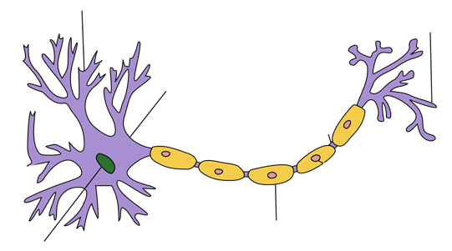
- Jak se nazývá tato buňka? Popište ji
- Jaký úkol mají dendrity a jaký axon?
- Co je to synapse? Co v ní probíhá? Jakým směrem proudí signál?
- K čemu slouží kofein?
- Popište dráhu reflexu
- Jak rozdělujeme reflexy? Jaký je mezi nimi rozdíl
- Vyhledejte pokusy I.P. Pavlova – co ve svém výzkumu zjistil?
- Co se řadí do PNS a co řadíme do CNS?
- Jakou úlohu mají hlavové nervy?
- Co řídí útrobní nervy?
- Jaký je úkol sympatiku a parasympatiku?

